附件：
标段号 | 名称 | 采购方式 | 服务名称 | 服务描述 | 数量 | 单位 | 单项最高限价（元） | 子项目编号 | 子项目名称 | 预估总金额（元） | 服务日期 | 服务地点 | 招标人实施单位
CJ-2022-29-20 | 绿化服务框架 | 询比采购 | 树木、花卉种植、养护，绿植租赁、购置等. | 云杉H=0.5-1，新工栽植及养护二年，成活率达90%以上。 | 1 | 株 | 144.77 | / | / | 580000 | 合同签订后至2023年12月31日 | 局本部、各变电站 | 综合事务中心
CJ-2022-29-20 | 绿化服务框架 | 询比采购 | 树木、花卉种植、养护，绿植租赁、购置等. | 云杉H=1.2-1.5，新工栽植及养护二年，成活率达90%以上。 | 1 | 株 | 180.25 | / | /
CJ-2022-29-20 | 绿化服务框架 | 询比采购 | 树木、花卉种植、养护，绿植租赁、购置等. | 云杉H=2.5-3，新工栽植及养护二年，成活率达90%以上。 | 1 | 株 | 489.93 | / | /
CJ-2022-29-20 | 绿化服务框架 | 询比采购 | 树木、花卉种植、养护，绿植租赁、购置等. | 云杉H=3-5，新工栽植及养护二年，成活率达90%以上。 | 1 | 株 | 753.8 | / | /
CJ-2022-29-20 | 绿化服务框架 | 询比采购 | 树木、花卉种植、养护，绿植租赁、购置等. | 油松H=1-1.5，新工栽植及养护二年，成活率达90%以上。 | 1 | 株 | 170.09 | / | /
CJ-2022-29-20 | 绿化服务框架 | 询比采购 | 树木、花卉种植、养护，绿植租赁、购置等. | 油松H=1.5-2，新工栽植及养护二年，成活率达90%以上。 | 1 | 株 | 295.24 | / | /
CJ-2022-29-20 | 绿化服务框架 | 询比采购 | 树木、花卉种植、养护，绿植租赁、购置等. | 油松H=2-2.5，新工栽植及养护二年，成活率达90%以上。 | 1 | 株 | 407.43 | / | /
CJ-2022-29-20 | 绿化服务框架 | 询比采购 | 树木、花卉种植、养护，绿植租赁、购置等. | 油松H=2.5-3，新工栽植及养护二年，成活率达90%以上。 | 1 | 株 | 484.85 | / | /
CJ-2022-29-20 | 绿化服务框架 | 询比采购 | 树木、花卉种植、养护，绿植租赁、购置等. | 樟子松H=1.5-2，新工栽植及养护二年，成活率达90%以上。 | 1 | 株 | 285.08 | / | /
CJ-2022-29-20 | 绿化服务框架 | 询比采购 | 树木、花卉种植、养护，绿植租赁、购置等. | 樟子松H=2-2.5，新工栽植及养护二年，成活率达90%以上。 | 1 | 株 | 382.05 | / | /
CJ-2022-29-20 | 绿化服务框架 | 询比采购 | 树木、花卉种植、养护，绿植租赁、购置等. | 樟子松H=2.5-3，新工栽植及养护二年，成活率达90%以上。 | 1 | 株 | 464.56 | / | /
CJ-2022-29-20 | 绿化服务框架 | 询比采购 | 树木、花卉种植、养护，绿植租赁、购置等. | 桧柏H=1-1.5，新工栽植及养护二年，成活率达90%以上。 | 1 | 株 | 154.87 | / | /
CJ-2022-29-20 | 绿化服务框架 | 询比采购 | 树木、花卉种植、养护，绿植租赁、购置等. | 桧柏H=1.5-2，新工栽植及养护二年，成活率达90%以上。 | 1 | 株 | 264.79 | / | /
CJ-2022-29-20 | 绿化服务框架 | 询比采购 | 树木、花卉种植、养护，绿植租赁、购置等. | 桧柏H=2-2.5，新工栽植及养护二年，成活率达90%以上。 | 1 | 株 | 351.61 | / | /
CJ-2022-29-20 | 绿化服务框架 | 询比采购 | 树木、花卉种植、养护，绿植租赁、购置等. | 桧柏H=2.5-3，新工栽植及养护二年，成活率达90%以上。 | 1 | 株 | 444.26 | / | /
CJ-2022-29-20 | 绿化服务框架 | 询比采购 | 树木、花卉种植、养护，绿植租赁、购置等. | 侧柏H=1-1.5，新工栽植及养护二年，成活率达90%以上。 | 1 | 株 | 145.73 | / | /
CJ-2022-29-20 | 绿化服务框架 | 询比采购 | 树木、花卉种植、养护，绿植租赁、购置等. | 侧柏H=1.5-2，新工栽植及养护二年，成活率达90%以上。 | 1 | 株 | 259.72 | / | /
CJ-2022-29-20 | 绿化服务框架 | 询比采购 | 树木、花卉种植、养护，绿植租赁、购置等. | 垂柳D=10-12;H≥3m，带土球，带冠，新工栽植及养护二年，成活率达90%以上。 | 1 | 株 | 611.84 | / | /
CJ-2022-29-20 | 绿化服务框架 | 询比采购 | 树木、花卉种植、养护，绿植租赁、购置等. | 垂柳D=12-15;H≥3m，裸根，新工栽植及养护二年，成活率达90%以上。 | 1 | 株 | 782.72 | / | /
CJ-2022-29-20 | 绿化服务框架 | 询比采购 | 树木、花卉种植、养护，绿植租赁、购置等. | 垂柳D=15-18;H≥3m，裸根，新工栽植及养护二年，成活率达90%以上。 | 1 | 株 | 1266.82 | / | /
CJ-2022-29-20 | 绿化服务框架 | 询比采购 | 树木、花卉种植、养护，绿植租赁、购置等. | 垂柳D=15-18;H≥3m，带土球，带冠，新工栽植及养护二年，成活率达90%以上。 | 1 | 株 | 1382.51 | / | /
CJ-2022-29-20 | 绿化服务框架 | 询比采购 | 树木、花卉种植、养护，绿植租赁、购置等. | 果树D=4-6;H≥3m，带土球、带冠，新工栽植及养护二年，成活率达90%以上。 | 1 | 株 | 242.67 | / | /
CJ-2022-29-20 | 绿化服务框架 | 询比采购 | 树木、花卉种植、养护，绿植租赁、购置等. | 果树D=6-8;H≥3m，带土球、带冠，新工栽植及养护二年，成活率达90%以上。 | 1 | 株 | 429.05 | / | /
CJ-2022-29-20 | 绿化服务框架 | 询比采购 | 树木、花卉种植、养护，绿植租赁、购置等. | 国槐D=12-15;H≥3m，带土球、带冠，新工栽植及养护二年，成活率达90%以上。 | 1 | 株 | 1476.7 | / | /
CJ-2022-29-20 | 绿化服务框架 | 询比采购 | 树木、花卉种植、养护，绿植租赁、购置等. | 国槐D=15-18;H≥3m，新工栽植及养护二年，成活率达90%以上。 | 1 | 株 | 1865.66 | / | /
CJ-2022-29-20 | 绿化服务框架 | 询比采购 | 树木、花卉种植、养护，绿植租赁、购置等. | 国槐D=15-18;H≥3m，带土球、带冠，新工栽植及养护二年，成活率达90%以上。 | 1 | 株 | 2316.31 | / | /
CJ-2022-29-20 | 绿化服务框架 | 询比采购 | 树木、花卉种植、养护，绿植租赁、购置等. | 红花洋槐D=6-8;H≥3m，带土球、带冠，新工栽植及养护二年，成活率达90%以上。 | 1 | 株 | 418.89 | / | /
CJ-2022-29-20 | 绿化服务框架 | 询比采购 | 树木、花卉种植、养护，绿植租赁、购置等. | 红花洋槐D=8-10;H≥3m，带土球、带冠，新工栽植及养护二年，成活率达90%以上。 | 1 | 株 | 645 | / | /
CJ-2022-29-20 | 绿化服务框架 | 询比采购 | 树木、花卉种植、养护，绿植租赁、购置等. | 红花洋槐D=10-12;H≥3m，带土球、带冠，新工栽植及养护二年，成活率达90%以上。 | 1 | 株 | 1119.34 | / | /
CJ-2022-29-20 | 绿化服务框架 | 询比采购 | 树木、花卉种植、养护，绿植租赁、购置等. | 龙爪槐D=4-6;H≥3m，带土球、带冠，新工栽植及养护二年，成活率达90%以上。 | 1 | 株 | 303.57 | / | /
CJ-2022-29-20 | 绿化服务框架 | 询比采购 | 树木、花卉种植、养护，绿植租赁、购置等. | 龙爪槐D=6-8;H≥3m，带土球、带冠，新工栽植及养护二年，成活率达90%以上。 | 1 | 株 | 510.25 | / | /
CJ-2022-29-20 | 绿化服务框架 | 询比采购 | 树木、花卉种植、养护，绿植租赁、购置等. | 龙爪槐D=8-10;H≥3m，带土球、带冠，新工栽植及养护二年，成活率达90%以上。 | 1 | 株 | 919.05 | / | /
CJ-2022-29-20 | 绿化服务框架 | 询比采购 | 树木、花卉种植、养护，绿植租赁、购置等. | 刺槐D=4-6;H≥3m，带土球、带冠，新工栽植及养护二年，成活率达90%以上。 | 1 | 株 | 186.84 | / | /
CJ-2022-29-20 | 绿化服务框架 | 询比采购 | 树木、花卉种植、养护，绿植租赁、购置等. | 刺槐D=6-8;H≥3m，带土球、带冠，新工栽植及养护二年，成活率达90%以上。 | 1 | 株 | 317.41 | / | /
CJ-2022-29-20 | 绿化服务框架 | 询比采购 | 树木、花卉种植、养护，绿植租赁、购置等. | 刺槐D=8-10;H≥3m，带土球、带冠，新工栽植及养护二年，成活率达90%以上。 | 1 | 株 | 502.9 | / | /
CJ-2022-29-20 | 绿化服务框架 | 询比采购 | 树木、花卉种植、养护，绿植租赁、购置等. | 新疆杨D=4-6;H≥3m，裸根，新工栽植及养护二年，成活率达90%以上。 | 1 | 株 | 139.59 | / | /
CJ-2022-29-20 | 绿化服务框架 | 询比采购 | 树木、花卉种植、养护，绿植租赁、购置等. | 新疆杨D=4-6;H≥3m，带土球、带冠，新工栽植及养护二年，成活率达90%以上。 | 1 | 株 | 220.73 | / | /
CJ-2022-29-20 | 绿化服务框架 | 询比采购 | 树木、花卉种植、养护，绿植租赁、购置等. | 新疆杨D=6-8;H≥3m，裸根，新工栽植及养护二年，成活率达90%以上。 | 1 | 株 | 236.55 | / | /
CJ-2022-29-20 | 绿化服务框架 | 询比采购 | 树木、花卉种植、养护，绿植租赁、购置等. | 新疆杨D=6-8;H≥3m，，带土球、带冠，新工栽植及养护二年，成活率达90%以上。 | 1 | 株 | 271.72 | / | /
CJ-2022-29-20 | 绿化服务框架 | 询比采购 | 树木、花卉种植、养护，绿植租赁、购置等. | 新疆杨D=8-10;H≥3m，裸根，新工栽植及养护二年，成活率达90%以上。 | 1 | 株 | 307.17 | / | /
CJ-2022-29-20 | 绿化服务框架 | 询比采购 | 树木、花卉种植、养护，绿植租赁、购置等. | 新疆杨D=8-10;H≥3m，带土球、带冠，新工栽植及养护二年，成活率达90%以上。 | 1 | 株 | 401.41 | / | /
CJ-2022-29-20 | 绿化服务框架 | 询比采购 | 树木、花卉种植、养护，绿植租赁、购置等. | 火炬D=4-6;H≥3m，裸根，新工栽植及养护二年，成活率达90%以上。 | 1 | 株 | 164.96 | / | /
CJ-2022-29-20 | 绿化服务框架 | 询比采购 | 树木、花卉种植、养护，绿植租赁、购置等. | 火炬D=4-6;H≥3m，带土球、带冠，新工栽植及养护二年，成活率达90%以上。 | 1 | 株 | 256.27 | / | /
CJ-2022-29-20 | 绿化服务框架 | 询比采购 | 树木、花卉种植、养护，绿植租赁、购置等. | 火炬D=6-8;H≥3m，裸根，新工栽植及养护二年，成活率达90%以上。 | 1 | 株 | 272.07 | / | /
CJ-2022-29-20 | 绿化服务框架 | 询比采购 | 树木、花卉种植、养护，绿植租赁、购置等. | 火炬D=6-8;H≥3m，，带土球、带冠，新工栽植及养护二年，成活率达90%以上。 | 1 | 株 | 317.41 | / | /
CJ-2022-29-20 | 绿化服务框架 | 询比采购 | 树木、花卉种植、养护，绿植租赁、购置等. | 火炬D=8-10;H≥3m，裸根，新工栽植及养护二年，成活率达90%以上。 | 1 | 株 | 357.92 | / | /
CJ-2022-29-20 | 绿化服务框架 | 询比采购 | 树木、花卉种植、养护，绿植租赁、购置等. | 火炬D=8-10;H≥3m，带土球、带冠，新工栽植及养护二年，成活率达90%以上。 | 1 | 株 | 442.01 | / | /
CJ-2022-29-20 | 绿化服务框架 | 询比采购 | 树木、花卉种植、养护，绿植租赁、购置等. | 垂榆D=4-6;H≥3m，裸根，新工栽植及养护二年，成活率达90%以上。 | 1 | 株 | 170.03 | / | /
CJ-2022-29-20 | 绿化服务框架 | 询比采购 | 树木、花卉种植、养护，绿植租赁、购置等. | 垂榆D=4-6;H≥3m，带土球、带冠，新工栽植及养护二年，成活率达90%以上。 | 1 | 株 | 276.55 | / | /
CJ-2022-29-20 | 绿化服务框架 | 询比采购 | 树木、花卉种植、养护，绿植租赁、购置等. | 垂榆D=6-8;H≥3m，裸根，新工栽植及养护二年，成活率达90%以上。 | 1 | 株 | 292.38 | / | /
CJ-2022-29-20 | 绿化服务框架 | 询比采购 | 树木、花卉种植、养护，绿植租赁、购置等. | 垂榆D=6-8;H≥3m，带土球、带冠，新工栽植及养护二年，成活率达90%以上。 | 1 | 株 | 358.01 | / | /
CJ-2022-29-20 | 绿化服务框架 | 询比采购 | 树木、花卉种植、养护，绿植租赁、购置等. | 垂榆D=8-10;H≥3m，裸根，新工栽植及养护二年，成活率达90%以上。 | 1 | 株 | 428.96 | / | /
CJ-2022-29-20 | 绿化服务框架 | 询比采购 | 树木、花卉种植、养护，绿植租赁、购置等. | 垂榆D=8-10;H≥3m，带土球、带冠，新工栽植及养护二年，成活率达90%以上。 | 1 | 株 | 523.2 | / | /
CJ-2022-29-20 | 绿化服务框架 | 询比采购 | 树木、花卉种植、养护，绿植租赁、购置等. | 暴马丁香D=2-4;H≥3m，带土球、带冠，新工栽植及养护二年，成活率达90%以上。 | 1 | 株 | 152.68 | / | /
CJ-2022-29-20 | 绿化服务框架 | 询比采购 | 树木、花卉种植、养护，绿植租赁、购置等. | 暴马丁香D=4-6;H≥3m，带土球、带冠，新工栽植及养护二年，成活率达90%以上。 | 1 | 株 | 262.96 | / | /
CJ-2022-29-20 | 绿化服务框架 | 询比采购 | 树木、花卉种植、养护，绿植租赁、购置等. | 暴马丁香D=6-8;H≥3m，带土球、带冠，新工栽植及养护二年，成活率达90%以上。 | 1 | 株 | 479.8 | / | /
CJ-2022-29-20 | 绿化服务框架 | 询比采购 | 树木、花卉种植、养护，绿植租赁、购置等. | 暴马丁香D=8-10;H≥3m，带土球、带冠，新工栽植及养护二年，成活率达90%以上。 | 1 | 株 | 868.31 | / | /
CJ-2022-29-20 | 绿化服务框架 | 询比采购 | 树木、花卉种植、养护，绿植租赁、购置等. | 山桃D=3-4;H≥3m，裸根，新工栽植及养护二年，成活率达90%以上。 | 1 | 株 | 104.5 | / | /
CJ-2022-29-20 | 绿化服务框架 | 询比采购 | 树木、花卉种植、养护，绿植租赁、购置等. | 山桃D=3-4;H≥3m，带土球、带冠，新工栽植及养护二年，成活率达90%以上。 | 1 | 株 | 142.54 | / | /
CJ-2022-29-20 | 绿化服务框架 | 询比采购 | 树木、花卉种植、养护，绿植租赁、购置等. | 山桃D=4-6;H≥3m，裸根，新工栽植及养护二年，成活率达90%以上。 | 1 | 株 | 154.8 | / | /
CJ-2022-29-20 | 绿化服务框架 | 询比采购 | 树木、花卉种植、养护，绿植租赁、购置等. | 山桃D=4-6;H≥3m，带土球、带冠，新工栽植及养护二年，成活率达90%以上。 | 1 | 株 | 181.77 | / | /
CJ-2022-29-20 | 绿化服务框架 | 询比采购 | 树木、花卉种植、养护，绿植租赁、购置等. | 山桃D=6-8;H≥3m，带土球、带冠，新工栽植及养护二年，成活率达90%以上。 | 1 | 株 | 292.02 | / | /
CJ-2022-29-20 | 绿化服务框架 | 询比采购 | 树木、花卉种植、养护，绿植租赁、购置等. | 山桃D=8-10;H≥3m，带土球、带冠，新工栽植及养护二年，成活率达90%以上。 | 1 | 株 | 421.7 | / | /
CJ-2022-29-20 | 绿化服务框架 | 询比采购 | 树木、花卉种植、养护，绿植租赁、购置等. | 山杏D=3-4;H≥3m，带土球、带冠，新工栽植及养护二年，成活率达90%以上。 | 1 | 株 | 147.61 | / | /
CJ-2022-29-20 | 绿化服务框架 | 询比采购 | 树木、花卉种植、养护，绿植租赁、购置等. | 山杏D=4-6;H≥3m，带土球、带冠，新工栽植及养护二年，成活率达90%以上。 | 1 | 株 | 191.92 | / | /
CJ-2022-29-20 | 绿化服务框架 | 询比采购 | 树木、花卉种植、养护，绿植租赁、购置等. | 山杏D=6-8;H≥3m，带土球、带冠，新工栽植及养护二年，成活率达90%以上。 | 1 | 株 | 297.1 | / | /
CJ-2022-29-20 | 绿化服务框架 | 询比采购 | 树木、花卉种植、养护，绿植租赁、购置等. | 山杏D=8-10;H≥3m，带土球、带冠，新工栽植及养护二年，成活率达90%以上。 | 1 | 株 | 381.1 | / | /
CJ-2022-29-20 | 绿化服务框架 | 询比采购 | 树木、花卉种植、养护，绿植租赁、购置等. | 桧柏球冠丛高:H=0.6-0.8，新工栽植及养护二年，成活率达90%以上。 | 1 | 株 | 140.56 | / | /
CJ-2022-29-20 | 绿化服务框架 | 询比采购 | 树木、花卉种植、养护，绿植租赁、购置等. | 桧柏球冠丛高:H=0.8-1，新工栽植及养护二年，成活率达90%以上。 | 1 | 株 | 160.85 | / | /
CJ-2022-29-20 | 绿化服务框架 | 询比采购 | 树木、花卉种植、养护，绿植租赁、购置等. | 沙地柏冠丛高:H=0.2-0.4，新工栽植及养护二年，成活率达90%以上。 | 1 | 株 | 60.46 | / | /
CJ-2022-29-20 | 绿化服务框架 | 询比采购 | 树木、花卉种植、养护，绿植租赁、购置等. | 沙地柏冠丛高:H=0.4-0.6，新工栽植及养护二年，成活率达90%以上。 | 1 | 株 | 82.18 | / | /
CJ-2022-29-20 | 绿化服务框架 | 询比采购 | 树木、花卉种植、养护，绿植租赁、购置等. | 玫瑰冠丛高:H=0.4-0.6，5-7分枝/株，6-7株/丛，新工栽植及养护二年，成活率达90%以上。 | 1 | 丛 | 97.16 | / | /
CJ-2022-29-20 | 绿化服务框架 | 询比采购 | 树木、花卉种植、养护，绿植租赁、购置等. | 玫瑰冠丛高:H=0.4-0.6，7-10分枝/株，6-7株/丛，新工栽植及养护二年，成活率达90%以上。 | 1 | 丛 | 121.71 | / | /
CJ-2022-29-20 | 绿化服务框架 | 询比采购 | 树木、花卉种植、养护，绿植租赁、购置等. | 四季玫瑰冠丛高:H=0.4-0.6，5-7分枝/株，6-7株/丛，新工栽植及养护二年，成活率达90%以上。 | 1 | 丛 | 114.75 | / | /
CJ-2022-29-20 | 绿化服务框架 | 询比采购 | 树木、花卉种植、养护，绿植租赁、购置等. | 紫丁香冠丛高:H=0.4-0.6，5-7分枝/株，6-7株/丛，新工栽植及养护二年，成活率达90%以上。 | 1 | 丛 | 97.16 | / | /
CJ-2022-29-20 | 绿化服务框架 | 询比采购 | 树木、花卉种植、养护，绿植租赁、购置等. | 紫丁香冠丛高:H=0.4-0.6，7-10分枝/株，6-7株/丛，新工栽植及养护二年，成活率达90%以上。 | 1 | 丛 | 128.75 | / | /
CJ-2022-29-20 | 绿化服务框架 | 询比采购 | 树木、花卉种植、养护，绿植租赁、购置等. | 什锦丁香冠丛高:H=0.4-0.6，5-7分枝/株，6-7株/丛，新工栽植及养护二年，成活率达90%以上。 | 1 | 丛 | 121.71 | / | /
CJ-2022-29-20 | 绿化服务框架 | 询比采购 | 树木、花卉种植、养护，绿植租赁、购置等. | 白丁香冠丛高:H=0.4-0.6，7-10分枝/株，6-7株/丛，新工栽植及养护二年，成活率达90%以上。 | 1 | 丛 | 121.71 | / | /
CJ-2022-29-20 | 绿化服务框架 | 询比采购 | 树木、花卉种植、养护，绿植租赁、购置等. | 珍珠梅冠丛高:H=0.4-0.6，5-7分枝/株，6-7株/丛，新工栽植及养护二年，成活率达90%以上。 | 1 | 丛 | 107.72 | / | /
CJ-2022-29-20 | 绿化服务框架 | 询比采购 | 树木、花卉种植、养护，绿植租赁、购置等. | 黄刺梅冠丛高:H=0.4-0.6，5-7分枝/株，6-7株/丛，新工栽植及养护二年，成活率达90%以上。 | 1 | 丛 | 114.75 | / | /
CJ-2022-29-20 | 绿化服务框架 | 询比采购 | 树木、花卉种植、养护，绿植租赁、购置等. | 重瓣榆叶梅冠丛高:H=0.4-0.6，5-7分枝/株，6-7株/丛，新工栽植及养护二年，成活率达90%以上。 | 1 | 丛 | 114.75 | / | /
CJ-2022-29-20 | 绿化服务框架 | 询比采购 | 树木、花卉种植、养护，绿植租赁、购置等. | 金露梅冠丛高:H=0.4-0.6，5-7分枝/株，6-7株/丛，新工栽植及养护二年，成活率达90%以上。 | 1 | 丛 | 128.75 | / | /
CJ-2022-29-20 | 绿化服务框架 | 询比采购 | 树木、花卉种植、养护，绿植租赁、购置等. | 连翘冠丛高:H=0.4-0.6，5-7分枝/株，6-7株/丛，新工栽植及养护二年，成活率达90%以上。 | 1 | 丛 | 107.72 | / | /
CJ-2022-29-20 | 绿化服务框架 | 询比采购 | 树木、花卉种植、养护，绿植租赁、购置等. | 胡枝子冠丛高:H=0.4-0.6，5-7分枝/株，6-7株/丛，新工栽植及养护二年，成活率达90%以上。 | 1 | 丛 | 135.78 | / | /
CJ-2022-29-20 | 绿化服务框架 | 询比采购 | 树木、花卉种植、养护，绿植租赁、购置等. | 金焰绣铁菊冠丛高:H=0.2-0.5，5-7分枝/株，6-7株/丛，新工栽植及养护二年，成活率达90%以上。 | 1 | 丛 | 79.96 | / | /
CJ-2022-29-20 | 绿化服务框架 | 询比采购 | 树木、花卉种植、养护，绿植租赁、购置等. | 金山绣铁菊冠丛高:H=0.2-0.5，5-7分枝/株，6-7株/丛。3.新工栽植及养护二年，成活率达90%以上。 | 1 | 丛 | 87 | / | /
CJ-2022-29-20 | 绿化服务框架 | 询比采购 | 树木、花卉种植、养护，绿植租赁、购置等. | 紫叶小檗冠丛高:H=0.2-0.5，5-7分枝/株，6-7株/丛，新工栽植及养护二年，成活率达90%以上 | 1 | 丛 | 72.93 | / | /
CJ-2022-29-20 | 绿化服务框架 | 询比采购 | 树木、花卉种植、养护，绿植租赁、购置等. | 红瑞木冠丛高:H=0.2-0.5，5-7分枝/株，6-7株/丛，新工栽植及养护二年，成活率达90%以上 | 1 | 丛 | 79.96 | / | /
CJ-2022-29-20 | 绿化服务框架 | 询比采购 | 树木、花卉种植、养护，绿植租赁、购置等. | 接骨木冠丛高:H=0.2-0.5，5-7分枝/株，6-7株/丛，新工栽植及养护二年，成活率达90%以上 | 1 | 丛 | 115.06 | / | /
CJ-2022-29-20 | 绿化服务框架 | 询比采购 | 树木、花卉种植、养护，绿植租赁、购置等. | 接骨木冠丛高:H=0.2-0.5，7-10分枝/株，6-7株/丛，新工栽植及养护二年，成活率达90%以上 | 1 | 丛 | 122.09 | / | /
CJ-2022-29-20 | 绿化服务框架 | 询比采购 | 树木、花卉种植、养护，绿植租赁、购置等. | 忍冬冠丛高:H=0.2-0.5，5-7分枝/株，6-7株/丛，新工栽植及养护二年，成活率达90%以上 | 1 | 丛 | 100.98 | / | /
CJ-2022-29-20 | 绿化服务框架 | 询比采购 | 树木、花卉种植、养护，绿植租赁、购置等. | 美丽忍冬冠丛高:H=0.2-0.5，5-7分枝/株，6-7株/丛，新工栽植及养护二年，成活率达90%以上 | 1 | 丛 | 129.05 | / | /
CJ-2022-29-20 | 绿化服务框架 | 询比采购 | 树木、花卉种植、养护，绿植租赁、购置等. | 金叶瑜冠丛高:H=0.4-0.6，5-7分枝/株，6-7株/丛，新工栽植及养护二年，成活率达90%以上 | 1 | 丛 | 90.21 | / | /
CJ-2022-29-20 | 绿化服务框架 | 询比采购 | 树木、花卉种植、养护，绿植租赁、购置等. | 金叶莸冠丛高:H=0.4-0.6，5-7分枝/株，6-7株/丛，新工栽植及养护二年，成活率达90%以上 | 1 | 丛 | 90.21 | / | /
CJ-2022-29-20 | 绿化服务框架 | 询比采购 | 树木、花卉种植、养护，绿植租赁、购置等. | 月季冠丛高:H=0.4-0.6，5-7分枝/株，6-7株/丛，2-3年生，新工栽植及养护二年，成活率达90%以上 | 1 | 丛 | 100.68 | / | /
CJ-2022-29-20 | 绿化服务框架 | 询比采购 | 树木、花卉种植、养护，绿植租赁、购置等. | 金叶女贞冠丛高:H=0.4-0.6，5-7分枝/株，6-7株/丛，新工栽植及养护二年，成活率达90%以上 | 1 | 丛 | 100.68 | / | /
CJ-2022-29-20 | 绿化服务框架 | 询比采购 | 树木、花卉种植、养护，绿植租赁、购置等. | 天目琼花冠丛高:H=0.4-0.6，5-7分枝/株，6-7株/丛新工栽植及养护二年，成活率达90%以上， | 1 | 丛 | 128.75 | / | /
CJ-2022-29-20 | 绿化服务框架 | 询比采购 | 树木、花卉种植、养护，绿植租赁、购置等. | 山樱桃冠丛高:H=0.4-0.6，5-7分枝/株，6-7株/丛，新工栽植及养护二年，成活率达90%以上 | 1 | 丛 | 128.75 | / | /
CJ-2022-29-20 | 绿化服务框架 | 询比采购 | 树木、花卉种植、养护，绿植租赁、购置等. | 紫穗槐冠丛高:H=0.4-0.6，5-7分枝/株，6-7株/丛，2-3年生，新工栽植及养护二年，成活率达90%以上 | 1 | 丛 | 93.65 | / | /
CJ-2022-29-20 | 绿化服务框架 | 询比采购 | 树木、花卉种植、养护，绿植租赁、购置等. | 紫穗槐冠丛高:H=0.4-0.6，5-7分枝/株，6-7株/丛，3-5年生，新工栽植及养护二年，成活率达90%以上 | 1 | 丛 | 100.68 | / | /
CJ-2022-29-20 | 绿化服务框架 | 询比采购 | 树木、花卉种植、养护，绿植租赁、购置等. | 红叶李冠丛高:H=0.4-0.6，5-7分枝/株，6-7株/丛，3-5年生，新工栽植及养护二年，成活率达90%以上 | 1 | 丛 | 97.16 | / | /
CJ-2022-29-20 | 绿化服务框架 | 询比采购 | 树木、花卉种植、养护，绿植租赁、购置等. | 欧李冠丛高:H=0.4-0.6，5-7分枝/株，6-7株/丛，3-5年生，新工栽植及养护二年，成活率达90%以上 | 1 | 丛 | 104.2 | / | /
CJ-2022-29-20 | 绿化服务框架 | 询比采购 | 树木、花卉种植、养护，绿植租赁、购置等. | 红柳( 柽柳)冠丛高:H=0.4-0.6，5-7分枝/株，6-7株/丛，3-5年生，新工栽植及养护二年，成活率达90%以上 | 1 | 丛 | 107.72 | / | /
CJ-2022-29-20 | 绿化服务框架 | 询比采购 | 树木、花卉种植、养护，绿植租赁、购置等. | 互叶醉鱼草冠丛高:H=0.4-0.6，5-7分枝/株，6-7株/丛，3-5年生，新工栽植及养护二年，成活率达90%以上 | 1 | 丛 | 128.75 | / | /
CJ-2022-29-20 | 绿化服务框架 | 询比采购 | 树木、花卉种植、养护，绿植租赁、购置等. | 金银木冠丛高:H=0.2-0.5，5-7分枝/株，6-7株/丛，新工栽植及养护二年，成活率达90%以上 | 1 | 丛 | 87 | / | /
CJ-2022-29-20 | 绿化服务框架 | 询比采购 | 树木、花卉种植、养护，绿植租赁、购置等. | 金银木冠丛高:H=0.2-0.5，7-10分枝/株，6-7株/丛，新工栽植及养护二年，成活率达90%以上 | 1 | 丛 | 100.98 | / | /
CJ-2022-29-20 | 绿化服务框架 | 询比采购 | 树木、花卉种植、养护，绿植租赁、购置等. | 梭梭冠丛高:H=0.2-0.5，5-7分枝/株，6-7株/丛，新工栽植及养护二年，成活率达90%以上 | 1 | 丛 | 65.96 | / | /
CJ-2022-29-20 | 绿化服务框架 | 询比采购 | 树木、花卉种植、养护，绿植租赁、购置等. | 朝鲜黄杨冠丛高:H=0.2-0.3，5-7分枝/株，6-7株/丛，新工栽植及养护二年，成活率达90%以上 | 1 | 丛 | 108.02 | / | /
CJ-2022-29-20 | 绿化服务框架 | 询比采购 | 树木、花卉种植、养护，绿植租赁、购置等. | 朝鲜黄杨冠丛高:H=0.3-0.5，5-7分枝/株，6-7株/丛，新工栽植及养护二年，成活率达90%以上 | 1 | 丛 | 129.05 | / | /
CJ-2022-29-20 | 绿化服务框架 | 询比采购 | 树木、花卉种植、养护，绿植租赁、购置等. | 花棒冠丛高:H=0.2-0.5，5-7分枝/株，6-7株/丛，新工栽植及养护二年，成活率达90%以上 | 1 | 丛 | 79.96 | / | /
CJ-2022-29-20 | 绿化服务框架 | 询比采购 | 树木、花卉种植、养护，绿植租赁、购置等. | 矮牵牛H=0.3-0.5，新工栽植及养护一年，成活率达90%以上。 | 1 | 株 | 3.69 | / | /
CJ-2022-29-20 | 绿化服务框架 | 询比采购 | 树木、花卉种植、养护，绿植租赁、购置等. | 波斯菊H=0.3-0.5，新工栽植及养护一年，成活率达90%以上。 | 1 | 株 | 4.2 | / | /
CJ-2022-29-20 | 绿化服务框架 | 询比采购 | 树木、花卉种植、养护，绿植租赁、购置等. | 常夏石竹H=0.3-0.5，7-10芽/株，新工栽植及养护一年，成活率达90%以上。 | 1 | 株 | 5.21 | / | /
CJ-2022-29-20 | 绿化服务框架 | 询比采购 | 树木、花卉种植、养护，绿植租赁、购置等. | 常夏石竹H=0.3-0.5，3-5芽/株，新工栽植及养护一年，成活率达90%以上。 | 1 | 株 | 4.2 | / | /
CJ-2022-29-20 | 绿化服务框架 | 询比采购 | 树木、花卉种植、养护，绿植租赁、购置等. | 常夏石竹H=0.3-0.5，2-3芽/株，新工栽植及养护一年，成活率达90%以上。 | 1 | 株 | 3.79 | / | /
CJ-2022-29-20 | 绿化服务框架 | 询比采购 | 树木、花卉种植、养护，绿植租赁、购置等. | 常夏石竹H=0.3-0.5，5-7芽/株，新工栽植及养护一年，成活率达90%以上。 | 1 | 株 | 4.71 | / | /
CJ-2022-29-20 | 绿化服务框架 | 询比采购 | 树木、花卉种植、养护，绿植租赁、购置等. | 串红H=0.3-0.5，新工栽植及养护一年，成活率达90%以上。 | 1 | 株 | 3.69 | / | /
CJ-2022-29-20 | 绿化服务框架 | 询比采购 | 树木、花卉种植、养护，绿植租赁、购置等. | 大花萱草H=0.3-0.5，7-10芽/株，新工栽植及养护一年，成活率达90%以上。 | 1 | 株 | 4.71 | / | /
CJ-2022-29-20 | 绿化服务框架 | 询比采购 | 树木、花卉种植、养护，绿植租赁、购置等. | 大花萱草H=0.3-0.5，3-5芽/株，2.新工栽植及养护一年，成活率达90%以上。 | 1 | 株 | 3.79 | / | /
CJ-2022-29-20 | 绿化服务框架 | 询比采购 | 树木、花卉种植、养护，绿植租赁、购置等. | 大花萱草H=0.3-0.5，2-3芽/株，新工栽植及养护一年，成活率达90%以上。 | 1 | 株 | 3.69 | / | /
CJ-2022-29-20 | 绿化服务框架 | 询比采购 | 树木、花卉种植、养护，绿植租赁、购置等. | 大花萱草H=0.3-0.5，5-7芽/株，新工栽植及养护一年，成活率达90%以上。 | 1 | 株 | 3.88 | / | /
CJ-2022-29-20 | 绿化服务框架 | 询比采购 | 树木、花卉种植、养护，绿植租赁、购置等. | 地锦H=0.3-0.5，1-2年生，新工栽植及养护一年，成活率达90%以上。 | 1 | 株 | 4.6 | / | /
CJ-2022-29-20 | 绿化服务框架 | 询比采购 | 树木、花卉种植、养护，绿植租赁、购置等. | 地榆H=0.3-0.5，营养钵，新工栽植及养护一年，成活率达90%以上。 | 1 | 株 | 6.23 | / | /
CJ-2022-29-20 | 绿化服务框架 | 询比采购 | 树木、花卉种植、养护，绿植租赁、购置等. | 二色补血草H=0.3-0.5，圃地苗，新工栽植及养护一年，成活率达90%以上。 | 1 | 株 | 4.2 | / | /
CJ-2022-29-20 | 绿化服务框架 | 询比采购 | 树木、花卉种植、养护，绿植租赁、购置等. | 二色补血草H=0.3-0.5，营养钵，新工栽植及养护一年，成活率达90%以上。 | 1 | 株 | 4.71 | / | /
CJ-2022-29-20 | 绿化服务框架 | 询比采购 | 树木、花卉种植、养护，绿植租赁、购置等. | 芙蓉H=0.3-0.5，新工栽植及养护一年，成活率达90%以上。 | 1 | 株 | 4.2 | / | /
CJ-2022-29-20 | 绿化服务框架 | 询比采购 | 树木、花卉种植、养护，绿植租赁、购置等. | 福禄考H=0.3-0.5，新工栽植及养护一年，成活率达90%以上。 | 1 | 株 | 3.88 | / | /
CJ-2022-29-20 | 绿化服务框架 | 询比采购 | 树木、花卉种植、养护，绿植租赁、购置等. | 荷花H=0.3-0.5，新工栽植及养护一年，成活率达90%以上。 | 1 | 株 | 6.64 | / | /
CJ-2022-29-20 | 绿化服务框架 | 询比采购 | 树木、花卉种植、养护，绿植租赁、购置等. | 荷兰菊H=0.3-0.5，营养钵，新工栽植及养护一年，成活率达90%以上。 | 1 | 株 | 3.79 | / | /
CJ-2022-29-20 | 绿化服务框架 | 询比采购 | 树木、花卉种植、养护，绿植租赁、购置等. | 荷兰菊H=0.3-0.5，圃地苗，新工栽植及养护一年，成活率达90%以上。 | 1 | 株 | 3.59 | / | /
CJ-2022-29-20 | 绿化服务框架 | 询比采购 | 树木、花卉种植、养护，绿植租赁、购置等. | 红、绿景天H=0.3-0.5，5-7芽/株，新工栽植及养护一年，成活率达90%以上。 | 1 | 株 | 3.79 | / | /
CJ-2022-29-20 | 绿化服务框架 | 询比采购 | 树木、花卉种植、养护，绿植租赁、购置等. | 红、绿景天H=0.3-0.5，7-10芽/株，新工栽植及养护一年，成活率达90%以上。 | 1 | 株 | 4.2 | / | /
CJ-2022-29-20 | 绿化服务框架 | 询比采购 | 树木、花卉种植、养护，绿植租赁、购置等. | 红、绿景天H=0.3-0.5，3-5芽/株，新工栽植及养护一年，成活率达90%以上。 | 1 | 株 | 3.69 | / | /
CJ-2022-29-20 | 绿化服务框架 | 询比采购 | 树木、花卉种植、养护，绿植租赁、购置等. | 红、绿景天H=0.3-0.5，2-3芽/株，新工栽植及养护一年，成活率达90%以上。 | 1 | 株 | 3.49 | / | /
CJ-2022-29-20 | 绿化服务框架 | 询比采购 | 树木、花卉种植、养护，绿植租赁、购置等. | 红王子锦带H=0.5-0.8;5-7分枝，新工栽植及养护一年，成活率达90%以上。 | 1 | 株 | 8.96 | / | /
CJ-2022-29-20 | 绿化服务框架 | 询比采购 | 树木、花卉种植、养护，绿植租赁、购置等. | 黄菖蒲H=0.3-0.5，新工栽植及养护一年，成活率达90%以上。 | 1 | 株 | 3.69 | / | /
CJ-2022-29-20 | 绿化服务框架 | 询比采购 | 树木、花卉种植、养护，绿植租赁、购置等. | 芨芨草H=0.3-0.5，营养杯，新工栽植及养护一年，成活率达90%以上。 | 1 | 株 | 5.21 | / | /
CJ-2022-29-20 | 绿化服务框架 | 询比采购 | 树木、花卉种植、养护，绿植租赁、购置等. | 桔梗H=0.3-0.5，圃地苗，新工栽植及养护一年，成活率达90%以上。 | 1 | 株 | 3.69 | / | /
CJ-2022-29-20 | 绿化服务框架 | 询比采购 | 树木、花卉种植、养护，绿植租赁、购置等. | 桔梗H=0.3-0.5，营养钵，新工栽植及养护一年，成活率达90%以上。 | 1 | 株 | 4.2 | / | /
CJ-2022-29-20 | 绿化服务框架 | 询比采购 | 树木、花卉种植、养护，绿植租赁、购置等. | 孔雀草H=0.3-0.5，新工栽植及养护一年，成活率达90%以上。 | 1 | 株 | 3.59 | / | /
CJ-2022-29-20 | 绿化服务框架 | 询比采购 | 树木、花卉种植、养护，绿植租赁、购置等. | 葵H=0.3-0.5，圃地苗，新工栽植及养护一年，成活率达90%以上。 | 1 | 株 | 4.71 | / | /
CJ-2022-29-20 | 绿化服务框架 | 询比采购 | 树木、花卉种植、养护，绿植租赁、购置等. | 芦苇H=0.3-0.5，新工栽植及养护一年，成活率达90%以上。 | 1 | 株 | 3.59 | / | /
CJ-2022-29-20 | 绿化服务框架 | 询比采购 | 树木、花卉种植、养护，绿植租赁、购置等. | 马蔺H=0.3-0.5，7-10芽/株，新工栽植及养护一年，成活率达90%以上。 | 1 | 株 | 4.1 | / | /
CJ-2022-29-20 | 绿化服务框架 | 询比采购 | 树木、花卉种植、养护，绿植租赁、购置等. | 马蔺H=0.3-0.5，3-5芽/株，新工栽植及养护一年，成活率达90%以上。 | 1 | 株 | 3.69 | / | /
CJ-2022-29-20 | 绿化服务框架 | 询比采购 | 树木、花卉种植、养护，绿植租赁、购置等. | 马蔺H=0.3-0.5，5-7芽/株，新工栽植及养护一年，成活率达90%以上。 | 1 | 株 | 3.88 | / | /
CJ-2022-29-20 | 绿化服务框架 | 询比采购 | 树木、花卉种植、养护，绿植租赁、购置等. | 马蔺H=0.3-0.5，2-3芽/株，新工栽植及养护一年，成活率达90%以上。 | 1 | 株 | 3.49 | / | /
CJ-2022-29-20 | 绿化服务框架 | 询比采购 | 树木、花卉种植、养护，绿植租赁、购置等. | 美女樱H=0.3-0.5，新工栽植及养护一年，成活率达90%以上。 | 1 | 株 | 4.2 | / | /
CJ-2022-29-20 | 绿化服务框架 | 询比采购 | 树木、花卉种植、养护，绿植租赁、购置等. | 葡萄H=0.3-0.5，1-3年生，养护期:三年。 | 1 | 株 | 41.18 | / | /
CJ-2022-29-20 | 绿化服务框架 | 询比采购 | 树木、花卉种植、养护，绿植租赁、购置等. | 蒲棒H=0.3-0.5，S=0.2-0.3 | 1 | 株 | 7.25 | / | /
CJ-2022-29-20 | 绿化服务框架 | 询比采购 | 树木、花卉种植、养护，绿植租赁、购置等. | 千屈菜H=0.3-0.5，新工栽植及养护一年，成活率达90%以上。 | 1 | 株 | 3.09 | / | /
CJ-2022-29-20 | 绿化服务框架 | 询比采购 | 树木、花卉种植、养护，绿植租赁、购置等. | 三七景天H=0.3-0.5，7-10芽/株，新工栽植及养护一年，成活率达90%以上。 | 1 | 株 | 3.99 | / | /
CJ-2022-29-20 | 绿化服务框架 | 询比采购 | 树木、花卉种植、养护，绿植租赁、购置等. | 三七景天H=0.3-0.5，3-5芽/株，新工栽植及养护一年，成活率达90%以上。 | 1 | 株 | 3.59 | / | /
CJ-2022-29-20 | 绿化服务框架 | 询比采购 | 树木、花卉种植、养护，绿植租赁、购置等. | 三七景天H=0.3-0.5，2-3芽/株，新工栽植及养护一年，成活率达90%以上。 | 1 | 株 | 3.37 | / | /
CJ-2022-29-20 | 绿化服务框架 | 询比采购 | 树木、花卉种植、养护，绿植租赁、购置等. | 三七景天H=0.3-0.5，5-7芽/株，新工栽植及养护一年，成活率达90%以上。 | 1 | 株 | 3.79 | / | /
CJ-2022-29-20 | 绿化服务框架 | 询比采购 | 树木、花卉种植、养护，绿植租赁、购置等. | 三色堇H=0.3-0.5，新工栽植及养护一年，成活率达90%以上。 | 1 | 株 | 4.2 | / | /
CJ-2022-29-20 | 绿化服务框架 | 询比采购 | 树木、花卉种植、养护，绿植租赁、购置等. | 沙葱H=0.3-0.5，营养杯，新工栽植及养护一年，成活率达90%以上。 | 1 | 株 | 5.21 | / | /
CJ-2022-29-20 | 绿化服务框架 | 询比采购 | 树木、花卉种植、养护，绿植租赁、购置等. | 山荞麦H=0.3-0.5，1-3年生，新工栽植及养护一年，成活率达90%以上。 | 1 | 株 | 5.31 | / | /
CJ-2022-29-20 | 绿化服务框架 | 询比采购 | 树木、花卉种植、养护，绿植租赁、购置等. | 芍药H=0.3-0.5，营养杯，新工栽植及养护一年，成活率达90%以上。 | 1 | 株 | 7.25 | / | /
CJ-2022-29-20 | 绿化服务框架 | 询比采购 | 树木、花卉种植、养护，绿植租赁、购置等. | 蜀地榆H=0.3-0.5，圃地苗，新工栽植及养护一年，成活率达90%以上。 | 1 | 株 | 4.71 | / | /
CJ-2022-29-20 | 绿化服务框架 | 询比采购 | 树木、花卉种植、养护，绿植租赁、购置等. | 蜀葵H=0.3-0.5，营养钵，新工栽植及养护一年，成活率达90%以上。 | 1 | 株 | 4.71 | / | /
CJ-2022-29-20 | 绿化服务框架 | 询比采购 | 树木、花卉种植、养护，绿植租赁、购置等. | 万寿菊H=0.3-0.5，新工栽植及养护一年，成活率达90%以上。 | 1 | 株 | 3.59 | / | /
CJ-2022-29-20 | 绿化服务框架 | 询比采购 | 树木、花卉种植、养护，绿植租赁、购置等. | 五叶地锦H=0.3-0.5，3-5年生，新工栽植及养护一年，成活率达90%以上。 | 1 | 株 | 7.52 | / | /
CJ-2022-29-20 | 绿化服务框架 | 询比采购 | 树木、花卉种植、养护，绿植租赁、购置等. | 五叶地锦H=0.3-0.5，1-3年生，新工栽植及养护一年，成活率达90%以上。 | 1 | 株 | 4.58 | / | /
CJ-2022-29-20 | 绿化服务框架 | 询比采购 | 树木、花卉种植、养护，绿植租赁、购置等. | 细叶百合H=0.3-0.5，营养钵，新工栽植及养护一年，成活率达90%以上。 | 1 | 株 | 7.76 | / | /
CJ-2022-29-20 | 绿化服务框架 | 询比采购 | 树木、花卉种植、养护，绿植租赁、购置等. | 细叶百合H=0.3-0.5，圃地苗，新工栽植及养护一年，成活率达90%以上。 | 1 | 株 | 6.23 | / | /
CJ-2022-29-20 | 绿化服务框架 | 询比采购 | 树木、花卉种植、养护，绿植租赁、购置等. | 小叶女贞H=0.2-0.5;5-7分枝，新工栽植及养护一年，成活率达90%以上。 | 1 | 株 | 7.41 | / | /
CJ-2022-29-20 | 绿化服务框架 | 询比采购 | 树木、花卉种植、养护，绿植租赁、购置等. | 小叶女贞H=0.5-0.9;5-7分枝，新工栽植及养护一年，成活率达90%以上。 | 1 | 株 | 17.16 | / | /
CJ-2022-29-20 | 绿化服务框架 | 询比采购 | 树木、花卉种植、养护，绿植租赁、购置等. | 杨柴H=0.5-0.8;5-7分枝，新工栽植及养护一年，成活率达90%以上。 | 1 | 株 | 6.39 | / | /
CJ-2022-29-20 | 绿化服务框架 | 询比采购 | 树木、花卉种植、养护，绿植租赁、购置等. | 应季盆花H=0.3-0.5，新工栽植及养护一年，成活率达90%以上。 | 1 | 株 | 6.74 | / | /
CJ-2022-29-20 | 绿化服务框架 | 询比采购 | 树木、花卉种植、养护，绿植租赁、购置等. | 玉带草H=0.3-0.5，圃地苗，新工栽植及养护一年，成活率达90%以上。 | 1 | 株 | 5.21 | / | /
CJ-2022-29-20 | 绿化服务框架 | 询比采购 | 树木、花卉种植、养护，绿植租赁、购置等. | 玉带草H=0.3-0.5，营养钵，新工栽植及养护一年，成活率达90%以上。 | 1 | 株 | 6.23 | / | /
CJ-2022-29-20 | 绿化服务框架 | 询比采购 | 树木、花卉种植、养护，绿植租赁、购置等. | 鸢尾H=0.3-0.5，圃地苗，新工栽植及养护一年，成活率达90%以上。 | 1 | 株 | 3.88 | / | /
CJ-2022-29-20 | 绿化服务框架 | 询比采购 | 树木、花卉种植、养护，绿植租赁、购置等. | 鸢尾H=0.3-0.5，营养杯，新工栽植及养护一年，成活率达90%以上。 | 1 | 株 | 4.4 | / | /
CJ-2022-29-20 | 绿化服务框架 | 询比采购 | 树木、花卉种植、养护，绿植租赁、购置等. | 紫花地丁H=0.3-0.5，营养杯，新工栽植及养护一年，成活率达90%以上。 | 1 | 株 | 5.21 | / | /
CJ-2022-29-20 | 绿化服务框架 | 询比采购 | 树木、花卉种植、养护，绿植租赁、购置等. | 紫玉簪H=0.3-0.5，新工栽植及养护一年，成活率达90%以上。 | 1 | 株 | 3.79 | / | /
CJ-2022-29-20 | 绿化服务框架 | 询比采购 | 树木、花卉种植、养护，绿植租赁、购置等. | 草籽冷季型( 混播)，满栽，新工栽植及养护一年，成活率达90%以上。 | 1 | 平米 | 78.97 | / | /
CJ-2022-29-20 | 绿化服务框架 | 询比采购 | 树木、花卉种植、养护，绿植租赁、购置等. | 荚果蕨H=0.3-0.6m，150型双色营养杯，新工栽植及养护一年，成活率达90%以上 | 1 | 盆 | 28.5 | / | /
CJ-2022-29-20 | 绿化服务框架 | 询比采购 | 树木、花卉种植、养护，绿植租赁、购置等. | 粉黛乱子草H=0.3-0.6m，150型双色营养杯，新工栽植及养护一年，成活率达90%以上 | 1 | 盆 | 20.2 | / | /
CJ-2022-29-20 | 绿化服务框架 | 询比采购 | 树木、花卉种植、养护，绿植租赁、购置等. | 日本血草H=0.3-0.6m，150型双色营养杯，新工栽植及养护一年，成活率达90%以上 | 1 | 盆 | 55 | / | /
CJ-2022-29-20 | 绿化服务框架 | 询比采购 | 树木、花卉种植、养护，绿植租赁、购置等. | 千年木H=0.3-0.6m，150型双色营养杯，新工栽植及养护一年，成活率达90%以上 | 1 | 盆 | 320 | / | /
CJ-2022-29-20 | 绿化服务框架 | 询比采购 | 树木、花卉种植、养护，绿植租赁、购置等. | 夏瑾H=0.3-0.6m，150型双色营养杯，新工栽植及养护一年，成活率达90%以上 | 1 | 盆 | 7.5 | / | /
CJ-2022-29-20 | 绿化服务框架 | 询比采购 | 树木、花卉种植、养护，绿植租赁、购置等. | 蓝星花H=0.3-0.6m，150型双色营养杯，新工栽植及养护一年，成活率达90%以上 | 1 | 盆 | 23.5 | / | /
CJ-2022-29-20 | 绿化服务框架 | 询比采购 | 树木、花卉种植、养护，绿植租赁、购置等. | 超级凤仙H=0.3-0.6m，150型双色营养杯，新工栽植及养护一年，成活率达90%以上 | 1 | 盆 | 25.8 | / | /
CJ-2022-29-20 | 绿化服务框架 | 询比采购 | 树木、花卉种植、养护，绿植租赁、购置等. | 蓝冰麦H=0.3-0.6m，150型双色营养杯，新工栽植及养护一年，成活率达90%以上 | 1 | 盆 | 58.5 | / | /
CJ-2022-29-20 | 绿化服务框架 | 询比采购 | 树木、花卉种植、养护，绿植租赁、购置等. | 矢羽芒H=0.3-0.6m，150型双色营养杯，新工栽植及养护一年，成活率达90%以上 | 1 | 盆 | 83 | / | /
CJ-2022-29-20 | 绿化服务框架 | 询比采购 | 树木、花卉种植、养护，绿植租赁、购置等. | 金边吊兰H=0.3-0.6m，150型双色营养杯，新工栽植及养护一年，成活率达90%以上 | 1 | 盆 | 28.5 | / | /
CJ-2022-29-20 | 绿化服务框架 | 询比采购 | 树木、花卉种植、养护，绿植租赁、购置等. | 朱蕉H=0.3-0.6m，150型双色营养杯，新工栽植及养护一年，成活率达90%以上 | 1 | 盆 | 45.5 | / | /
CJ-2022-29-20 | 绿化服务框架 | 询比采购 | 树木、花卉种植、养护，绿植租赁、购置等. | 木贼H=0.3-0.6m，150型双色营养杯，新工栽植及养护一年，成活率达90%以上 | 1 | 盆 | 60 | / | /
CJ-2022-29-20 | 绿化服务框架 | 询比采购 | 树木、花卉种植、养护，绿植租赁、购置等. | 紫穗狼尾草H=0.3-0.6m，150型双色营养杯，新工栽植及养护一年，成活率达90%以上 | 1 | 盆 | 55.5 | / | /
CJ-2022-29-20 | 绿化服务框架 | 询比采购 | 树木、花卉种植、养护，绿植租赁、购置等. | 霹雳石竹H=0.3-0.6m，150型双色营养杯，新工栽植及养护一年，成活率达90%以上 | 1 | 盆 | 15 | / | /
CJ-2022-29-20 | 绿化服务框架 | 询比采购 | 树木、花卉种植、养护，绿植租赁、购置等. | 垂吊天竺葵H=0.3-0.6m，150型双色营养杯，新工栽植及养护一年，成活率达90%以上 | 1 | 盆 | 15 | / | /
CJ-2022-29-20 | 绿化服务框架 | 询比采购 | 树木、花卉种植、养护，绿植租赁、购置等. | 天竺葵小超人H=0.3-0.6m，150型双色营养杯，新工栽植及养护一年，成活率达90%以上 | 1 | 盆 | 15 | / | /
CJ-2022-29-20 | 绿化服务框架 | 询比采购 | 树木、花卉种植、养护，绿植租赁、购置等. | 霍香蓟蓝色H=0.3-0.6m，150型双色营养杯，新工栽植及养护一年，成活率达90%以上 | 1 | 盆 | 15 | / | /
CJ-2022-29-20 | 绿化服务框架 | 询比采购 | 树木、花卉种植、养护，绿植租赁、购置等. | 草海桐蓝色H=0.3-0.6m，150型双色营养杯，新工栽植及养护一年，成活率达90%以上 | 1 | 盆 | 15 | / | /
CJ-2022-29-20 | 绿化服务框架 | 询比采购 | 树木、花卉种植、养护，绿植租赁、购置等. | 薰衣草H=0.3-0.6m，150型双色营养杯，新工栽植及养护一年，成活率达90%以上 | 1 | 盆 | 20 | / | /
CJ-2022-29-20 | 绿化服务框架 | 询比采购 | 树木、花卉种植、养护，绿植租赁、购置等. | 大滨菊H=0.3-0.6m，150型双色营养杯，新工栽植及养护一年，成活率达90%以上 | 1 | 盆 | 15 | / | /
CJ-2022-29-20 | 绿化服务框架 | 询比采购 | 树木、花卉种植、养护，绿植租赁、购置等. | 宿根鼠尾草波尔多H=0.3-0.6m，150型双色营养杯，新工栽植及养护一年，成活率达90%以上 | 1 | 盆 | 15 | / | /
CJ-2022-29-20 | 绿化服务框架 | 询比采购 | 树木、花卉种植、养护，绿植租赁、购置等. | 醉蝶H=0.3-0.6m，150型双色营养杯，新工栽植及养护一年，成活率达90%以上 | 1 | 盆 | 15 | / | /
CJ-2022-29-20 | 绿化服务框架 | 询比采购 | 树木、花卉种植、养护，绿植租赁、购置等. | 情人菊H=0.3-0.6m，150型双色营养杯，新工栽植及养护一年，成活率达90%以上 | 1 | 盆 | 15 | / | /
CJ-2022-29-20 | 绿化服务框架 | 询比采购 | 树木、花卉种植、养护，绿植租赁、购置等. | 鬼针草橙色H=0.3-0.6m，150型双色营养杯，新工栽植及养护一年，成活率达90%以上 | 1 | 盆 | 20 | / | /
CJ-2022-29-20 | 绿化服务框架 | 询比采购 | 树木、花卉种植、养护，绿植租赁、购置等. | 桔梗蓝色（大）H=0.3-0.6m，150型双色营养杯，新工栽植及养护一年，成活率达90%以上 | 1 | 盆 | 15 | / | /
CJ-2022-29-20 | 绿化服务框架 | 询比采购 | 树木、花卉种植、养护，绿植租赁、购置等. | 矾根三色H=0.3-0.6m，150型双色营养杯，新工栽植及养护一年，成活率达90%以上 | 1 | 盆 | 21 | / | /
CJ-2022-29-20 | 绿化服务框架 | 询比采购 | 树木、花卉种植、养护，绿植租赁、购置等. | 筋骨草H=0.3-0.6m，150型双色营养杯，新工栽植及养护一年，成活率达90%以上 | 1 | 盆 | 20 | / | /
CJ-2022-29-20 | 绿化服务框架 | 询比采购 | 树木、花卉种植、养护，绿植租赁、购置等. | 无性系彩叶草红黄H=0.3-0.6m，1加仑型盆，新工栽植及养护一年，成活率达90%以上 | 1 | 盆 | 25 | / | /
CJ-2022-29-20 | 绿化服务框架 | 询比采购 | 树木、花卉种植、养护，绿植租赁、购置等. | 大滨菊白狮H=0.3-0.6m，1加仑型盆，新工栽植及养护一年，成活率达90%以上 | 1 | 盆 | 25 | / | /
CJ-2022-29-20 | 绿化服务框架 | 询比采购 | 树木、花卉种植、养护，绿植租赁、购置等. | 山桃草佳人H=0.3-0.6m，1加仑型盆，新工栽植及养护一年，成活率达90%以上 | 1 | 盆 | 25 | / | /
CJ-2022-29-20 | 绿化服务框架 | 询比采购 | 树木、花卉种植、养护，绿植租赁、购置等. | 婆婆纳小淘气H=0.3-0.6m，1加仑型盆，新工栽植及养护一年，成活率达90%以上 | 1 | 盆 | 25 | / | /
CJ-2022-29-20 | 绿化服务框架 | 询比采购 | 树木、花卉种植、养护，绿植租赁、购置等. | 针茅马尾H=0.3-0.6m，1加仑型盆，新工栽植及养护一年，成活率达90%以上 | 1 | 盆 | 30 | / | /
CJ-2022-29-20 | 绿化服务框架 | 询比采购 | 树木、花卉种植、养护，绿植租赁、购置等. | 凤凰绿苔草H=0.3-0.6m，1加仑型盆，新工栽植及养护一年，成活率达90%以上 | 1 | 盆 | 30 | / | /
CJ-2022-29-20 | 绿化服务框架 | 询比采购 | 树木、花卉种植、养护，绿植租赁、购置等. | 灯心草H=0.3-0.6m，1加仑型盆，新工栽植及养护一年，成活率达90%以上 | 1 | 盆 | 30 | / | /
CJ-2022-29-20 | 绿化服务框架 | 询比采购 | 树木、花卉种植、养护，绿植租赁、购置等. | 大丽花H=0.3-0.6m，1加仑型盆，新工栽植及养护一年，成活率达90%以上 | 1 | 盆 | 30 | / | /
CJ-2022-29-20 | 绿化服务框架 | 询比采购 | 树木、花卉种植、养护，绿植租赁、购置等. | 假龙头玫红色H=0.3-0.6m，1加仑型盆，新工栽植及养护一年，成活率达90%以上 | 1 | 盆 | 25 | / | /
CJ-2022-29-20 | 绿化服务框架 | 询比采购 | 树木、花卉种植、养护，绿植租赁、购置等. | 康乃馨H=0.3-0.6m，1加仑型盆，新工栽植及养护一年，成活率达90%以上 | 1 | 盆 | 25 | / | /
CJ-2022-29-20 | 绿化服务框架 | 询比采购 | 树木、花卉种植、养护，绿植租赁、购置等. | 金悠菊H=0.3-0.6m，1加仑型盆，新工栽植及养护一年，成活率达90%以上 | 1 | 盆 | 25 | / | /
CJ-2022-29-20 | 绿化服务框架 | 询比采购 | 树木、花卉种植、养护，绿植租赁、购置等. | 金鸡菊叠日太阳吻H=0.3-0.6m，1加仑型盆，新工栽植及养护一年，成活率达90%以上 | 1 | 盆 | 25 | / | /
CJ-2022-29-20 | 绿化服务框架 | 询比采购 | 树木、花卉种植、养护，绿植租赁、购置等. | 堆心菊H=0.3-0.6m，1加仑型盆，新工栽植及养护一年，成活率达90%以上 | 1 | 盆 | 25 | / | /
CJ-2022-29-20 | 绿化服务框架 | 询比采购 | 树木、花卉种植、养护，绿植租赁、购置等. | 蛇鞭菊H=0.3-0.6m，1加仑型盆，新工栽植及养护一年，成活率达90%以上 | 1 | 盆 | 40 | / | /
CJ-2022-29-20 | 绿化服务框架 | 询比采购 | 树木、花卉种植、养护，绿植租赁、购置等. | 火炬花H=0.3-0.6m，1加仑型盆，新工栽植及养护一年，成活率达90%以上 | 1 | 盆 | 35 | / | /
CJ-2022-29-20 | 绿化服务框架 | 询比采购 | 树木、花卉种植、养护，绿植租赁、购置等. | 风铃H=0.3-0.6m，1加仑型盆，新工栽植及养护一年，成活率达90%以上 | 1 | 盆 | 30 | / | /
CJ-2022-29-20 | 绿化服务框架 | 询比采购 | 树木、花卉种植、养护，绿植租赁、购置等. | 清理杂草清除地表杂草及挖除树根草根 | 1 | 平米 | 5 | / | /
CJ-2022-29-20 | 绿化服务框架 | 询比采购 | 树木、花卉种植、养护，绿植租赁、购置等. | 草皮冷季型，满栽，新工栽植及养护一年，成活率达90%以上。 | 1 | 平米 | 44.65 | / | /
CJ-2022-29-20 | 绿化服务框架 | 询比采购 | 树木、花卉种植、养护，绿植租赁、购置等. | 苜蓿籽满栽，新工栽植及养护一年，成活率达90%以上。 | 1 | 平米 | 45.34 | / | /
CJ-2022-29-20 | 绿化服务框架 | 询比采购 | 树木、花卉种植、养护，绿植租赁、购置等. | 醉蝴蝶H=0.3-0.5，新工栽植及养护一年，成活率达90%以上。 | 1 | 株 | 11.46 | / | /
CJ-2022-29-20 | 绿化服务框架 | 询比采购 | 树木、花卉种植、养护，绿植租赁、购置等. | 柠条冠幅50cm,10株/从，新工栽植及养护二年，成活率达90%以上。 | 1 | 丛 | 67 | / | /
CJ-2022-29-20 | 绿化服务框架 | 询比采购 | 树木、花卉种植、养护，绿植租赁、购置等. | 彩叶草新工栽植及养护一年，成活率达90%以上。 | 1 | 株 | 4.5 | / | /
CJ-2022-29-20 | 绿化服务框架 | 询比采购 | 树木、花卉种植、养护，绿植租赁、购置等. | 嫁接嫁接灌木，胸径60cm以内，养护三年 | 1 | 株 | 181.16 | / | /
CJ-2022-29-20 | 绿化服务框架 | 询比采购 | 树木、花卉种植、养护，绿植租赁、购置等. | 嫁接嫁接乔木，胸径60cm以内，养护三年 | 1 | 株 | 243.64 | / | /
CJ-2022-29-20 | 绿化服务框架 | 询比采购 | 树木、花卉种植、养护，绿植租赁、购置等. | 移植大树H3-4m，新工栽植及养护两年成活率90% | 1 | 株 | 800 | / | /
CJ-2022-29-20 | 绿化服务框架 | 询比采购 | 树木、花卉种植、养护，绿植租赁、购置等. | 移植大树H4-5m，新工栽植及养护两年成活率90% | 1 | 株 | 1200 | / | /
CJ-2022-29-20 | 绿化服务框架 | 询比采购 | 树木、花卉种植、养护，绿植租赁、购置等. | 移植大树H>5m，新工栽植及养护两年成活率90% | 1 | 株 | 1500 | / | /
CJ-2022-29-20 | 绿化服务框架 | 询比采购 | 树木、花卉种植、养护，绿植租赁、购置等. | 修剪H<3.5m | 1 | 株 | 30 | / | /
CJ-2022-29-20 | 绿化服务框架 | 询比采购 | 树木、花卉种植、养护，绿植租赁、购置等. | 修剪H=3.5-5 m | 1 | 株 | 50 | / | /
CJ-2022-29-20 | 绿化服务框架 | 询比采购 | 树木、花卉种植、养护，绿植租赁、购置等. | 修剪H>5m | 1 | 株 | 70 | / | /
CJ-2022-29-20 | 绿化服务框架 | 询比采购 | 树木、花卉种植、养护，绿植租赁、购置等. | 修剪绿篱绿篱俯视面积 | 1 | 平米 | 18.33 | / | /
CJ-2022-29-20 | 绿化服务框架 | 询比采购 | 树木、花卉种植、养护，绿植租赁、购置等. | 土方 | 1 | 立方 | 100 | / | /
CJ-2022-29-20 | 绿化服务框架 | 询比采购 | 树木、花卉种植、养护，绿植租赁、购置等. | 羊粪 | 1 | 立方 | 300 | / | /
CJ-2022-29-20 | 绿化服务框架 | 询比采购 | 树木、花卉种植、养护，绿植租赁、购置等. | 打药 | 1 | 株 | 10 | / | /
CJ-2022-29-20 | 绿化服务框架 | 询比采购 | 树木、花卉种植、养护，绿植租赁、购置等. | 树木支架 | 1 | 株 | 80 | / | /
CJ-2022-29-20 | 绿化服务框架 | 询比采购 | 树木、花卉种植、养护，绿植租赁、购置等. | 运输费局本部无运输费 |  |  | 0 | / | /
CJ-2022-29-20 | 绿化服务框架 | 询比采购 | 树木、花卉种植、养护，绿植租赁、购置等. | 运输费局本部以外种植苗木时，服务地点距局本部每公里单车给予6元运输费，只结算单程费用。 | 1 | 公里 | 6 | / | /
CJ-2022-29-20 | 绿化服务框架 | 询比采购 | 树木、花卉种植、养护，绿植租赁、购置等. | 花卉购置盆载草花（2株/盆） | 1 | 盆 | 15 | / | /
CJ-2022-29-20 | 绿化服务框架 | 询比采购 | 树木、花卉种植、养护，绿植租赁、购置等. | 花卉购置盆载草花（4株/盆） | 1 | 盆 | 30 | / | /
CJ-2022-29-20 | 绿化服务框架 | 询比采购 | 树木、花卉种植、养护，绿植租赁、购置等. | 花卉购置荷花 | 1 | 盆 | 83 | / | /
CJ-2022-29-20 | 绿化服务框架 | 询比采购 | 树木、花卉种植、养护，绿植租赁、购置等. | 花卉购置大绿萝 | 1 | 盆 | 210 | / | /
CJ-2022-29-20 | 绿化服务框架 | 询比采购 | 树木、花卉种植、养护，绿植租赁、购置等. | 花卉购置水培绿萝 | 1 | 盆 | 30 | / | /
CJ-2022-29-20 | 绿化服务框架 | 询比采购 | 树木、花卉种植、养护，绿植租赁、购置等. | 花卉购置鸭掌木 | 1 | 盆 | 260 | / | /
CJ-2022-29-20 | 绿化服务框架 | 询比采购 | 树木、花卉种植、养护，绿植租赁、购置等. | 花卉购置龙雪兰 | 1 | 盆 | 210 | / | /
CJ-2022-29-20 | 绿化服务框架 | 询比采购 | 树木、花卉种植、养护，绿植租赁、购置等. | 花卉购置竹子 | 1 | 盆 | 300 | / | /
CJ-2022-29-20 | 绿化服务框架 | 询比采购 | 树木、花卉种植、养护，绿植租赁、购置等. | 花卉购置白掌 | 1 | 盆 | 200 | / | /
CJ-2022-29-20 | 绿化服务框架 | 询比采购 | 树木、花卉种植、养护，绿植租赁、购置等. | 花卉购置万年青 | 1 | 盆 | 200 | / | /
CJ-2022-29-20 | 绿化服务框架 | 询比采购 | 树木、花卉种植、养护，绿植租赁、购置等. | 花卉购置青叶藤 | 1 | 盆 | 240 | / | /
CJ-2022-29-20 | 绿化服务框架 | 询比采购 | 树木、花卉种植、养护，绿植租赁、购置等. | 花卉购置铁树 | 1 | 盆 | 260 | / | /
CJ-2022-29-20 | 绿化服务框架 | 询比采购 | 树木、花卉种植、养护，绿植租赁、购置等. | 花卉购置春宇 | 1 | 盆 | 200 | / | /
CJ-2022-29-20 | 绿化服务框架 | 询比采购 | 树木、花卉种植、养护，绿植租赁、购置等. | 花卉购置绿宝 | 1 | 盆 | 270 | / | /
CJ-2022-29-20 | 绿化服务框架 | 询比采购 | 树木、花卉种植、养护，绿植租赁、购置等. | 50cm以上盆栽花卉租赁。会议室、公共区域花坛花卉租赁养护，花卉要求四季常青，未达到要求根据甲方要求免费进行品种更换。 | 1 | 盆/月 | 40 | / | /
最高限价 |  |  |  |  | 44318.09

附件1
报名表
采购编号
项目名称
供应商全称：
报名联系人；
报名联系人电话：
（保证电话畅通）
电子邮箱：
特别提示：
一、请认真填写以上信息确保信息完整无误，如因供应商填写信息有误导致其洽谈失败的任何后果及损失供应商自负。

供应商授权人代表或法人：（签字）
报名时间： 年 月 日

附件2
法定代表人授权委托书
本人 （姓名）系 （供应商名称）的法定代表人，现委托 （拟派项目负责人）为我方代理人。委托代理人根据授权，以我方名义参加（项目名称/标段名称、标段编号）采购报名，签署的文件及其法律后果由我方承担。
委托期限： 。
委托代理人无转委托权。
法定代表人身份证正面（国徽面）扫描件 | 法定代表人身份证反面（人像面）扫描件
被授权人身份证正面（国徽面）扫描件 | 被授权人身份证反面（人像面）扫描件

供应商：（盖单位公章）
法定代表人：（签字或盖章）
委托代理人：（签字或盖章）
年 月 日

附件3
企业工商信息系统（www.gsxt.gov.cn）“行政处罚信息”、“经营异常”、“严重违法失信企业名单”栏查询截图
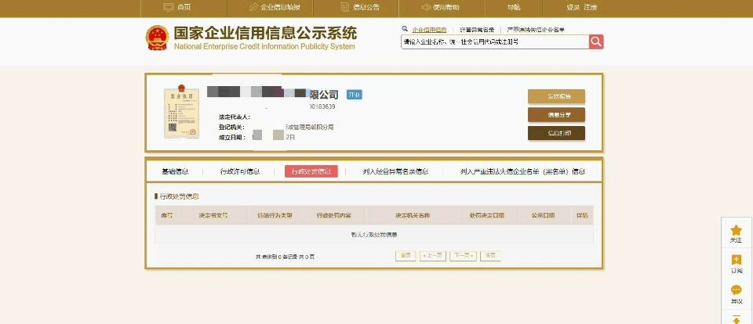
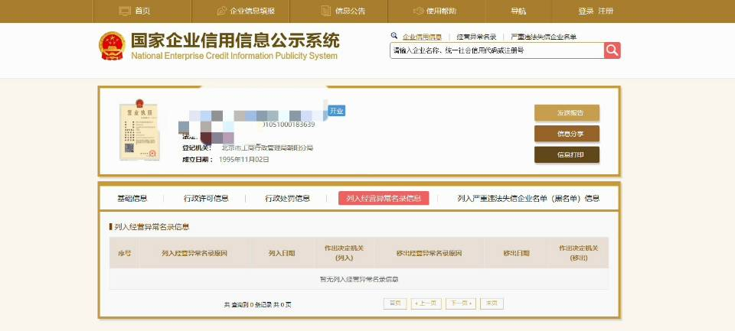
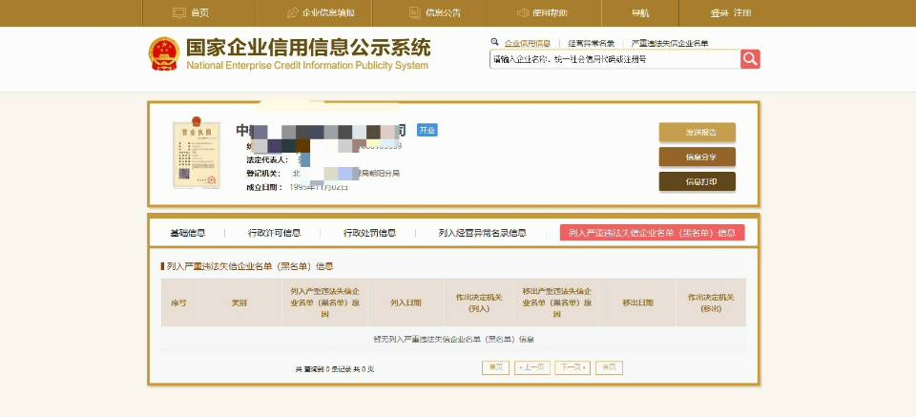
“信用中国”网站（www.creditchina.gov.cn） “失信黑名单”栏截图
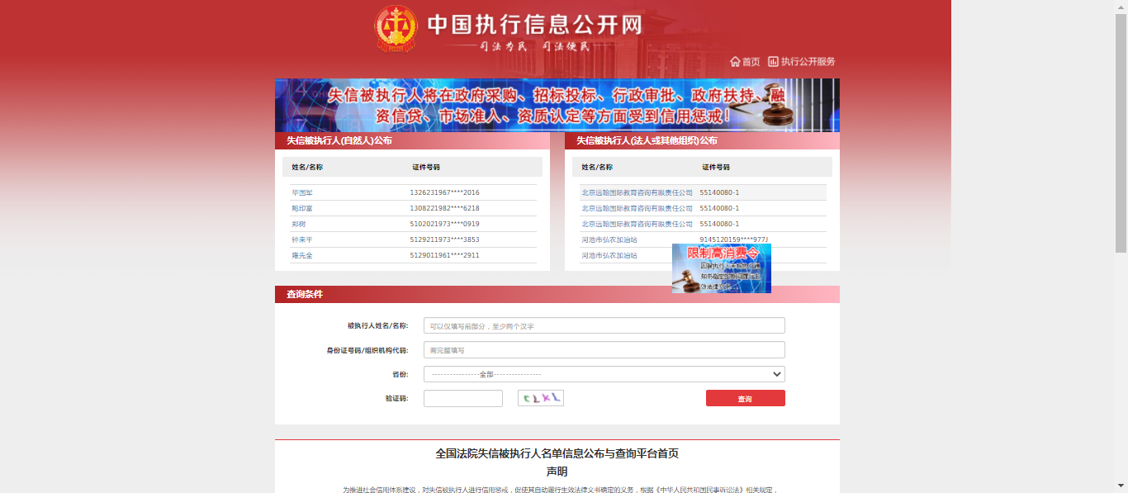
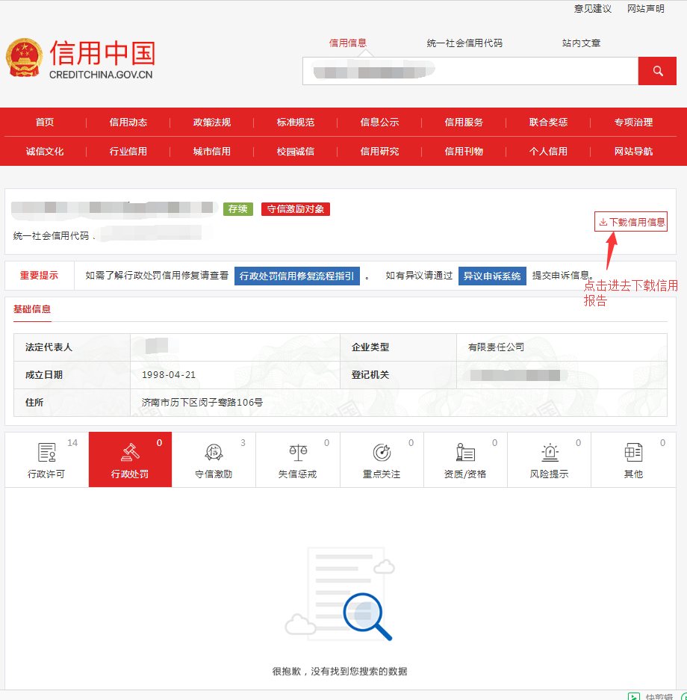
“信用能源”网站截图（http://www.creditenergy.gov.cn/main）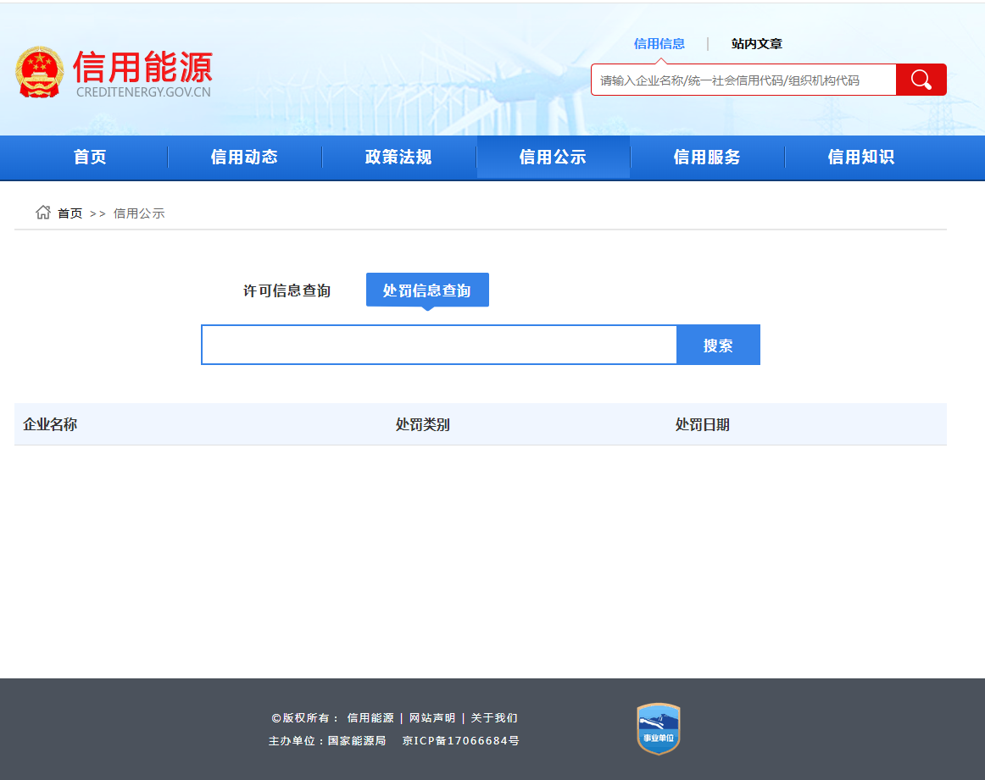
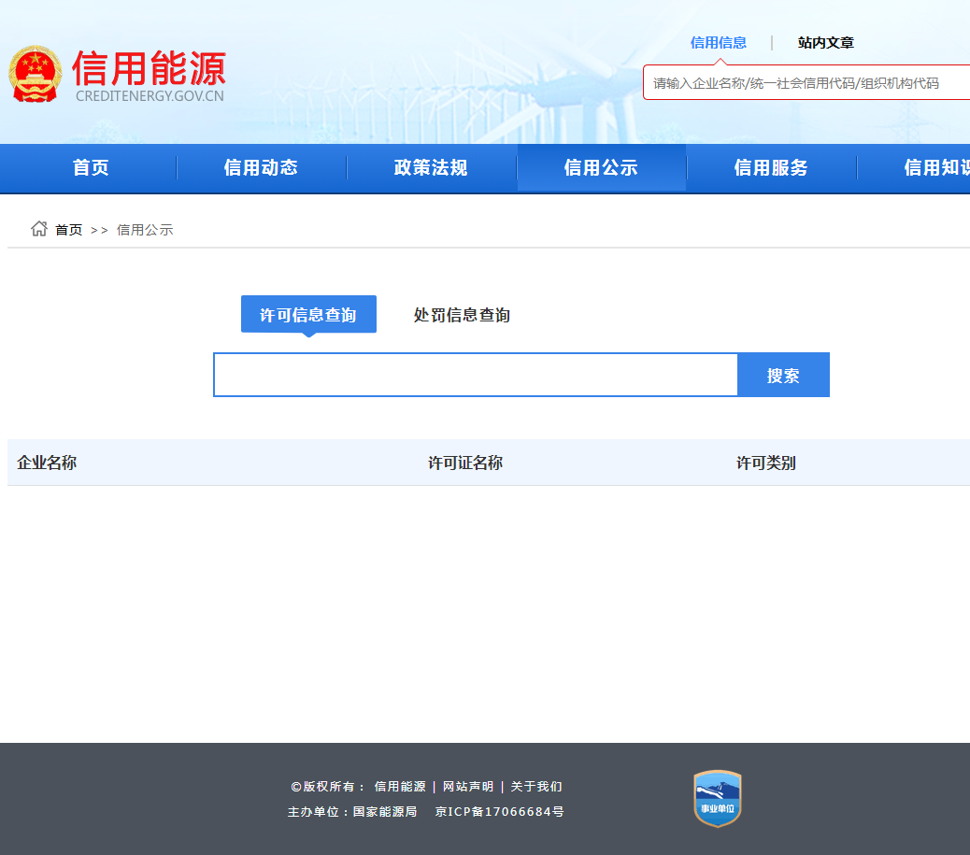

“信用电力”网站查询截图
“信用电力”网站查询截图

“信用电力”网站截图（http://creditpower.cec.org.cn:18100/acloud-xydl-ui/unionAwardPunishTwo）
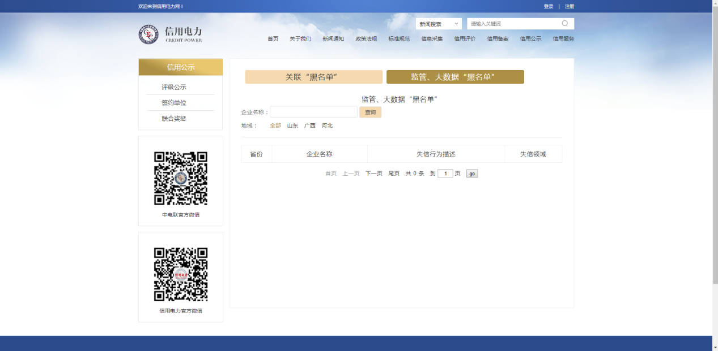

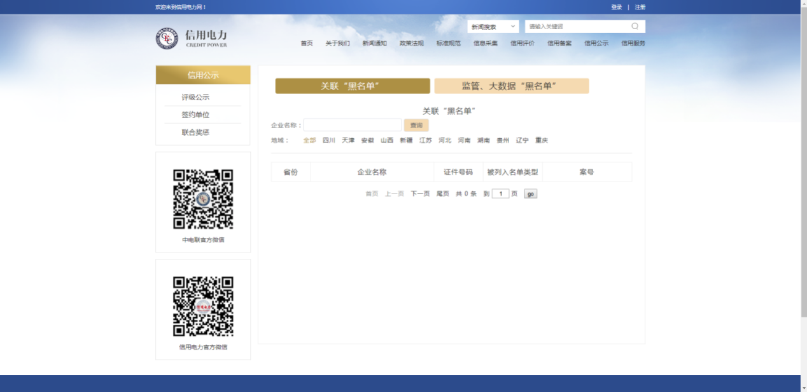

国税总局重大税收违法案件信息公布栏网站截图（http://www.chinatax.gov.cn/）
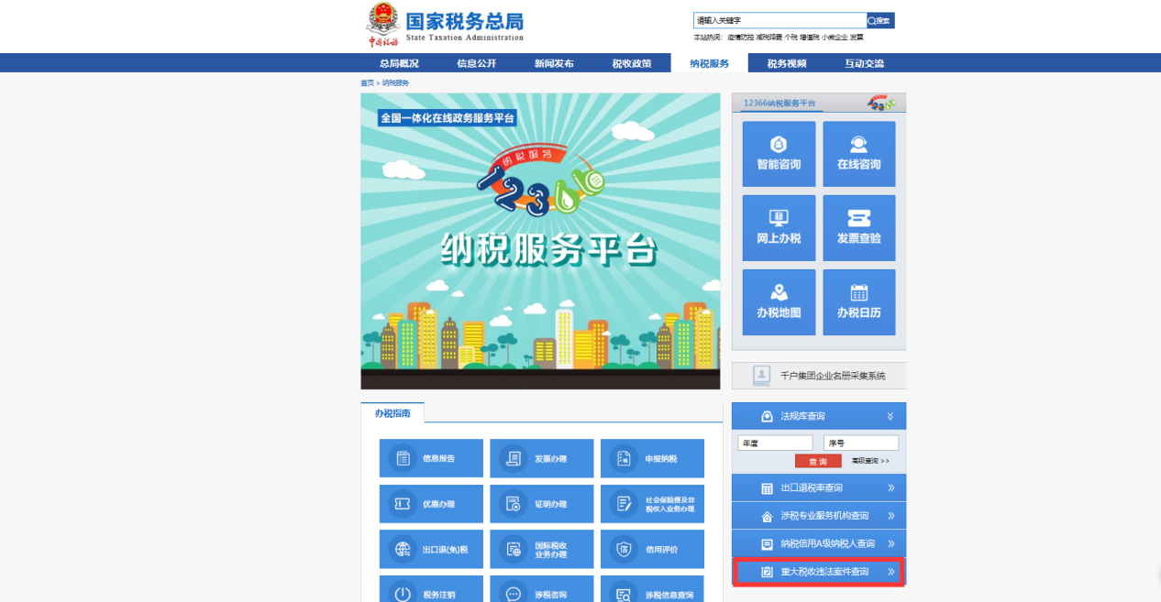
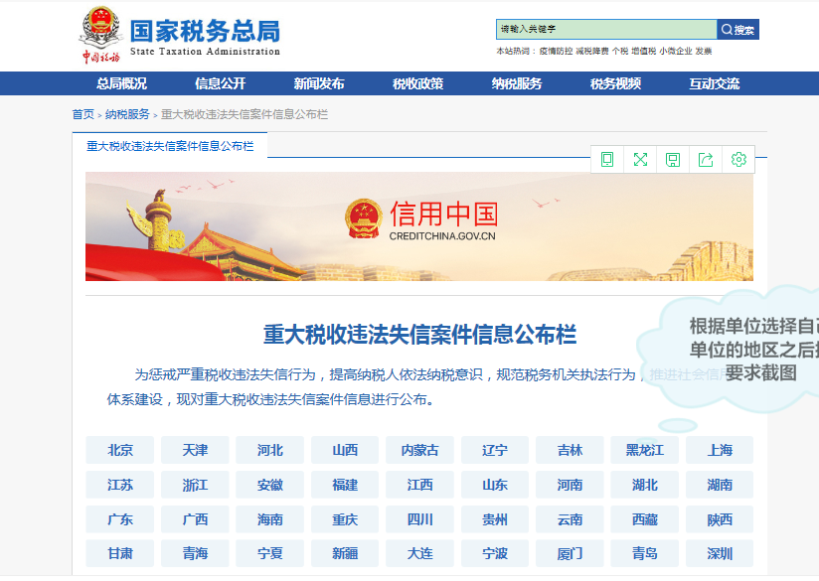
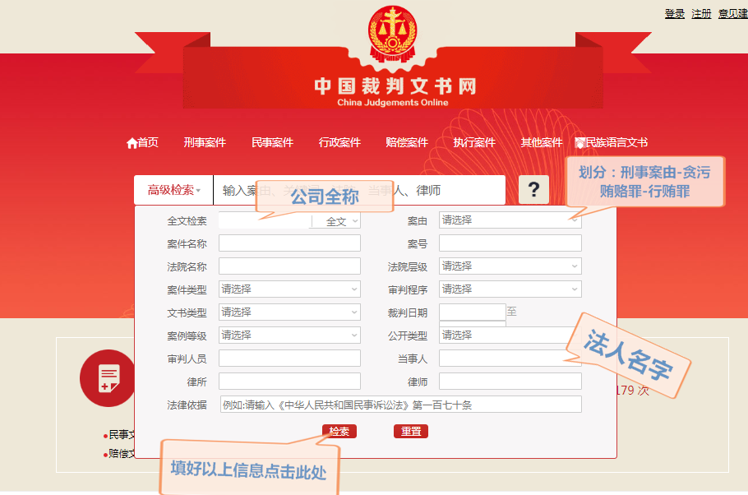
“中国裁判文书网”（wenshu.court.gov.cn）站查询截图；
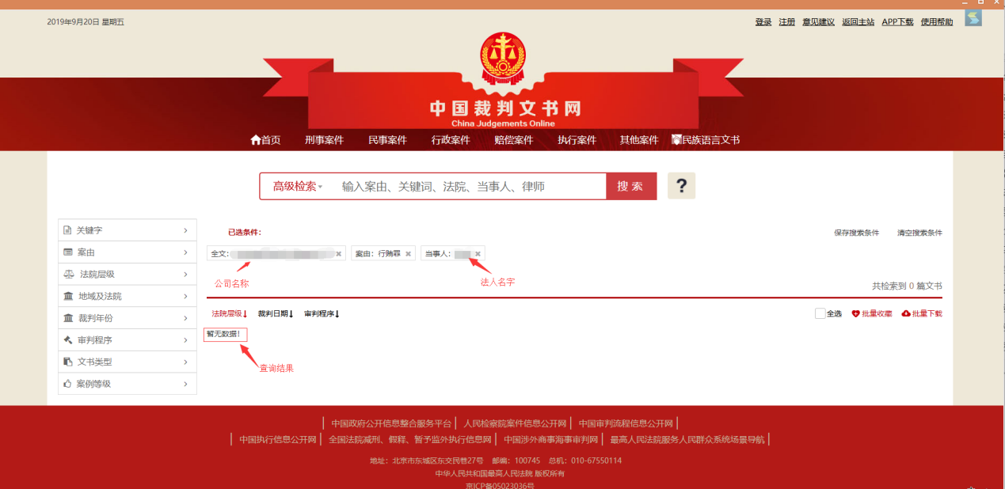

声明

致：内蒙古电力（集团）有限责任公司内蒙古超高压供电分公司

我公司参与 （项目名称） （招标编号）投标，针对本次投标公司声明不存在以下任意一种情况：
1.与招标人存在利害关系可能影响招标公正性的法人、其他组织或者个人,参加投标。
2. 法定代表人或单位负责人为同一人或者存在控股、管理关系的不同单位,参加
同一标包投标或者未划分标包的同一招标项目投标。
3. 除单一来源采购项目和设计施工等总承包项目外，为采购项目提供整体设计、规范编制或者项目管理、监理、检测等服务的供应商，不得再参加本采购项目的其他采购活动。

特此声明

单位名称： （盖公章）

年 月 日

